Муниципальное автономное общеобразовательное учреждение
средняя общеобразовательная школа № 8
с углублённым изучением математики
города Старая Русса Новгородской области

Совместный проект детей и родителей
«Наш журнал»

Разработали и реализовали:
учащиеся и родители 3 «Г» класса,
учитель: Самсонова Светлана Леонидовна

Старая Русса

2012 год

«Находите время для работы – это условие успеха.
Находите время для размышлений – это источник силы.
Находите время для дружбы – это условие счастья»
Народная мудрость.

Повышение педагогической культуры родителей (законных представителей) рассматривается как одно из важнейших направлений реализации программы духовно-нравственного развития и воспитания обучающихся на ступени начального общего образования.
Из материалов
Федерального государственного стандарта
начального общего образования

Цель проекта: сплочение детского и взрослого коллективов через создание классного журнала «Круглый год».

Задачи проекта:
1. Организовать работу с информацией.
2. Вовлечь учащихся и родителей в проектную деятельность.
3. Развить активную творческую личность, способную самостоятельно
приобретать новые знания.
4. Выпустить классный журнал «Круглый год».
5. Сближение всех участников образовательного процесса.

Целевая аудитория: ученики 3-4 класса, родители учеников, классный руководитель

Сроки выполнения проекта: январь 2011 года – апрель 2012 года.

Форма презентации проекта: журнал, публичные выступления

Актуальность: Нравственное, интеллектуальное, эстетическое развитие детей и подростков напрямую связано с получаемой ими духовной пищей. Огромную роль в социализации личности играют средства массовой информации и книги. Вхождение ребенка в книжную вселенную происходит в первую очередь с помощью литературы, специально созданной для детей. Именно детская литература питает ум и воображение ребенка, открывая ему новые миры, образы и модели поведения, являясь мощным средством духовного развития личности.
Литература развивает многие способности детей: учит искать, понимать, любить - всем тем качествам, которыми должен обладать человек. Именно книги формируют внутренний мир ребенка. Во многом благодаря им дети мечтают, фантазируют и изобретают.
Без интересных увлекательных книг невозможно себе представить настоящего детства.
Чтение журналов всегда объединяет детей и взрослых. Нет такой семьи, в которой бы не было ни одного журнала. Кто-то выписывает, кто-то приобретает их в киосках РОСПЕЧАТИ. С одной целью: вместе прочитать, рассказать друг другу, поотгадывать кроссворды, загадки, ребусы… Разнообразие печатных детских изданий на российском рынке в последнее время столь велико, что рассказывать о них можно очень долго. И больше всего радует тот факт, что наконец-то с обложек детских журналов, выставленных на лотках и в киосках, на нас стали смотреть и герои отечественных мультфильмов, всеми любимых телепередач. Сегодня витрины всех газетных киосков пестрят многочисленными обложками детских журналов. Их количество действительно поражает воображение. В компанию к советским «Мурзилке» и «Веселым картинкам» ворвались журналы на любой, даже самый взыскательный вкус: «Ледниковый период», «Тошка», «Золотая антилопа», «Кротёнок», «Энциклопедия для дошкольного и младшего школьного возраста» и другие.
для девчонок и мальчишек, с героями любимых сказочных и мультяшных персонажей, с коллекционными игрушками, машинками, медальонами, карточками, наклейками, дисками со сказками, по демократичным ценам и дорогие……

Мы с ребятами нашего класса на уроках чтения, через классные часы решили познакомиться с разнообразным миром детских журналов, узнать его историю, проанализировать, чем нравятся журналы и создать свой классный журнал, чтобы ребята увидели, как создаются журналы. Мы решили пригласить в наш проект родителей. Провели родительскую конференцию, где мы рассказали мамам и папам о детских журналах, их истории. Здесь же мы и обсудили идею создания своего журнала. Нам надо было определить его название и назначение. После долгого творческого обсуждения мы решили выпустить журнал под названием «Круглый год». Почему «Круглый год»? Потому что он о праздниках и о нас, и о том, как мы круглый год совместно их проводим. Определили рубрики:
- Из истории праздника.
- О моде.
- О серьёзном занимательно.
- Наш вернисаж
Этапы работы

1.Мотивационный
(ученики, родители: обсуждают предложенную тему, предлагают собственные идеи;
учитель: формулирует общий замысел, создает положительный мотивационный настрой);
2. Планирующий – подготовительный (определяются тема и цели проекта, формулируются задачи, вырабатывается план действий, устанавливаются критерии оценки результата и процесса, согласовываются способы совместной деятельности сначала с максимальной помощью учителя и родителей, позднее - с нарастанием ученической самостоятельности);
3. Информационно-операционный
(ученики: собирают информацию, работают с литературой и другими источниками, непосредственно выполняют проект;
Учитель и родители: наблюдают, координируют, поддерживают, сами являются информационным источником);
4. Разработка проекта

№ этапа | название этапа | срок реализации | Форма проведения
I этап | «Погружение» в проблему  (выбор и осознание проблемы) | январь  2011 года | Родительская конференция
II этап | Коллективная работа по составлению рубрик журнала, интересных детям. | Январь  2011 года | Родительская конференция
III этап | Распределение рубрик по группам, поиск материала, составление кроссвордов, изобразительная деятельность | Январь – февраль  2011 года | Работа в группах
IV этап | Составление материала в единый журнал, оформление, обработка документов | Февраль  2011 года | Вёрстка журнала
V этап | Придание журналу целостности и надёжности, ламинирование, брошюрование журнала | Февраль  2011 года
VI этап | Презентация проекта. Просветительская работа | Конец февраля, март  2011 года | Выступление на классных часах, научной конференции
VII этап | Рефлексия (самоанализ и самооценка проделанной работы, свои впечатления) | 08.04- 15.04 2011 года

I этап
«Погружение» в проблему
(выбор и осознание проблемы)

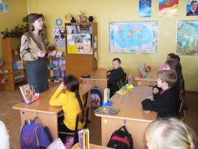

Ученики:
обсуждают предложенную тему, предлагают собственные идеи;
Учитель и родители:
формулирует общий замысел, создает положительный мотивационный настрой

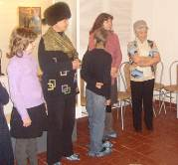
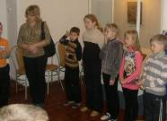
Определяются тема и цели проекта, формулируются задачи, вырабатывается план действий, устанавливаются критерии оценки результата и процесса, согласовываются способы совместной деятельности сначала с максимальной помощью учителя, позднее - с нарастанием ученической самостоятельности

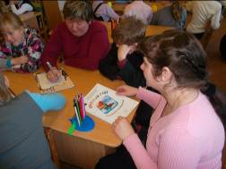

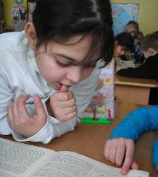

«Сбор и обработка информации»

Литература в помощь:

1.Брокгауз Ф.А., Эфрон И.А. «Иллюстрированный энциклопедический словарь», - М. «ЭКСМО», 2008 год
2. http://revolution.allbest.ru
http://www.bibliofond.ru
http://adalin.mospsy.ru
3.Атлас « Целый мир в твоих руках».http://atlas.deaqostini.ru
4.«Мурзилка» .http://www. murzilka .org/
5. «Классный журнал», «Наша история, 100 Великих людей»,
«Весёлый художник», « ПониМашка», «Кротёнок»
http://www.mega-press. ru
6. «ПониМашка» .http://www.community.livejournal.com.
7. «Ранетки», « Ледниковый период» http://nacekomie.ru


III этап
«Распределение рубрик по группам,
поиск материала, составление кроссвордов, изобразительная деятельность»

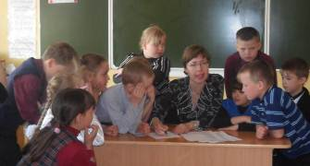
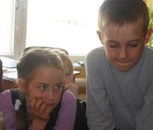

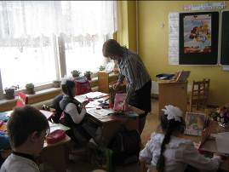
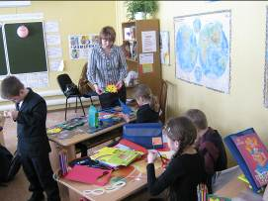

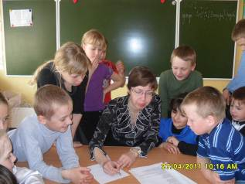

IV этап
Составление материала в единый журнал, оформление, обработка документов

Первый выпуск посвящён Дню Защитника Отечества. В журнале прослеживается история праздника, структура Вооружённых сил России, военная мода. Публикуются детские кроссворды. Одна из страниц посвящена важной проблеме – популяризации службы в армии.
В журнале обязательно есть страницы, посвящённые классной жизни. В его создании приняли активное участие и дети, и взрослые.
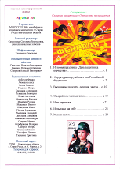
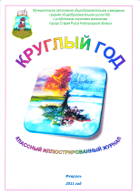

Во втором выпуске объединены праздники марта – апреля. Главная тема журнала посвящена Дню Космонавтики. Вы найдёте историю праздника, рекорды космоса и космонавтики, кроссворды.
В международный день театра мы рассказываем о наших театральных постановках. Вспоминаем и о Всемирном Дне Здоровья, в который была показана для учащихся начальных классов агитбригада «Бродячие артисты», в рамках проекта «Волшебные точки здоровья».
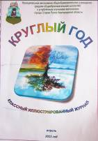
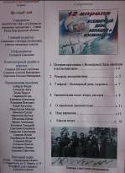

VI этап
«Презентация проекта»

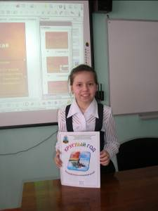
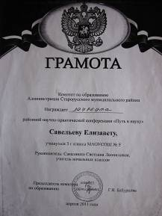

Проходит просветительская работа, выступление на классных часах с рассказом о журнале и его праздниках.
Учащиеся выступают на научно-практических конференциях с итогом совместной работы.

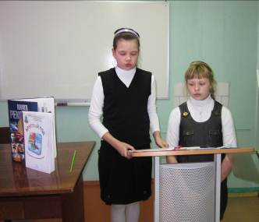

VII этап
«Рефлексия: самоанализ и самооценка проделанной работы, свои впечатления»

Классный журнал «Круглый год» - одна из форм классного руководителя по сплочению детского и взрослого коллективов, развитию творческих способностей учащихся, формирование патриотических качеств и жизненных ценностей.
Эта работа увлекла буквально всех в классе, и даже родителей. Кто-то писал статьи, кто-то искал материал о праздниках, кто-то предоставил свои рисунки, кроссворды.
Таким образом, данная форма повысила степень самостоятельности, инициативности учащихся и их познавательной мотивированности; способствовала развитию социальных навыков школьников в процессе групповых взаимодействий, сплочению детского и взрослого коллективов, созданию единого воспитательного пространства, приобретению детьми опыта исследовательско-творческой деятельности.

Эта работа настолько увлекла родителей и детей, что спустя год решили продолжить работу – создали ещё один выпуск журнала, который посвятили рекордам и рекордсменам. В этом выпуске можно узнать о книгах, которые фиксируют рекорды, а также проследить рекорды города Старая Русса, школьные и классные достижения.
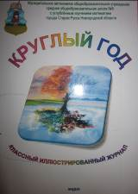
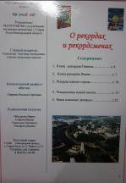

Приложения

- Журнал «Круглый год», - февраль, 2011 год

- Журнал «Круглый год», - апрель, 2011 год

- Журнал «Круглый год», - март 2012 год

- Исследовательская работа «Детская периодическая печать»

